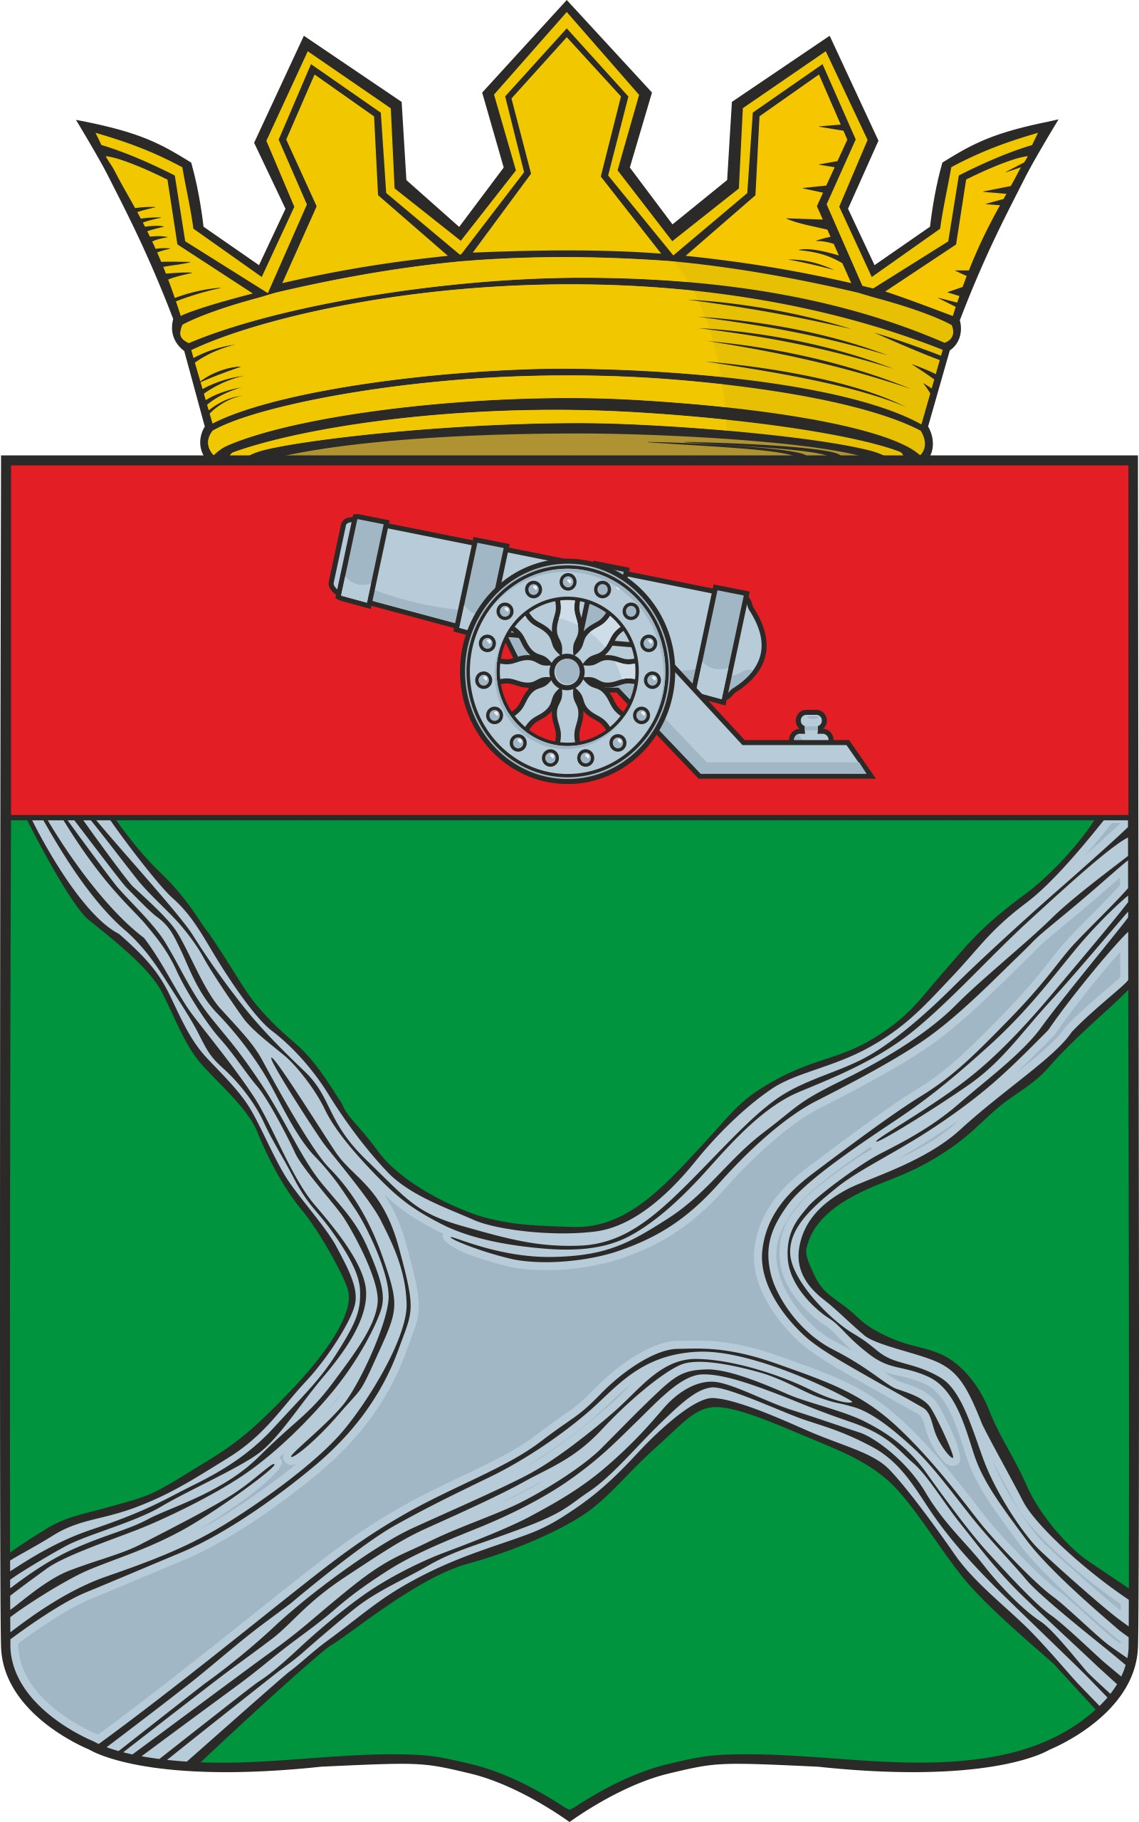

Администрация муниципального района
«Юхновский район»
ПОСТАНОВЛЕНИЕ

от 21 декабря 2022 года № 601

Об утверждении перечней главных администраторов источников финансирования дефицита бюджета муниципального образования муниципальный район «Юхновский район» на 2023 год и на плановый период 2024 и 2025 годов

В соответствии с пунктом 3 и абзацем третьим пункта 4 статьи 160.2 Бюджетного кодекса Российской Федерации, постановлением Правительства Российской Федерации от 16.09.2021 № 1568 «Об утверждении общих требований к закреплению за органами государственной власти (государственными органами) субъекта Российской Федерации, органами управления территориальными фондами обязательного медицинского страхования, органами местного самоуправления, органами местной администрации полномочий главного администратора источников финансирования дефицита бюджета и к утверждению перечня главных администраторов источников финансирования дефицита бюджета субъекта Российской Федерации, бюджета территориального фонда обязательного медицинского страхования, местного бюджета» администрация муниципального района «Юхновский район» ПОСТАНОВЛЯЕТ:
1. Утвердить перечень главных администраторов источников финансирования дефицита бюджета муниципального образования муниципальный район «Юхновский район» на 2023 год и на плановый период 2024 и 2025 годов согласно приложению № 1.
2. Утвердить порядок и сроки внесения изменений в перечень главных администраторов источников финансирования дефицита бюджета муниципального образования муниципальный район «Юхновский район» на 2023 год и на плановый период 2024 и 2025 годов (приложение № 2).
3. Настоящее постановление вступает в силу с 1 января 2023 года.
Глава администрации муниципального
района «Юхновский район» М.А.Ковалева

Согласовано:
Начальник правового отдела
администрации МР «Юхновский район» В.А. Кудрявцева

Заведующий отделом финансов и бюджета
администрации МР «Юхновский район» И.М. Козылова

Исполнитель: Юдина А.М.
Тел. (48436)2-33-69

Приложение 2 к постановлению
администрации муниципальный район
"Юхновский район"
От 21 декабря 2022 г. № 601

Порядок и сроки внесения изменений в перечень главных администраторов источников финансирования дефицита бюджета муниципального образования муниципальный район «Юхновский район»

1. Настоящий Порядок определяет порядок и сроки внесения изменений в перечень главных администраторов источников финансирования дефицита бюджета муниципального образования муниципального района «Юхновский район».
2. Изменения в перечень главных администраторов источников финансирования дефицита бюджета муниципального образования муниципального района «Юхновский район» вносятся в случаях:
а) изменения и (или) введения нового наименования главного администратора источников финансирования дефицита бюджета муниципального образования муниципального района «Юхновский район»;
б) изменения и (или) введения нового кода главного администратора источников финансирования дефицита бюджета муниципального образования муниципального района «Юхновский район»;
в) изменения и (или) введения нового кода группы, подгруппы, статьи и вида источника финансирования дефицита бюджета муниципального образования муниципального района «Юхновский район»;
г) изменения и (или) введения нового наименования кода группы, подгруппы, статьи и вида источника финансирования дефицита бюджета муниципального образования муниципального района «Юхновский район».
3. Изменения в перечень главных администраторов источников финансирования дефицита бюджета муниципального образования муниципального района «Юхновский район» вносятся в течение текущего финансового года в срок не позднее 90 календарных дней со дня внесения соответствующих изменений в федеральные законы и принимаемые в соответствии с ними иные нормативные правовые акты Российской Федерации, законы и иные нормативные правовые акты Калужской области, постановление и иные нормативно правовые акты Юхновского района.

